**Урок № 15**

**ТЕМА УРОКУ.** Робота з таблицями, пошук та сортування даних.

**МЕТА УРОКУ:**

***Навчальна*.** Навчити виконувати роботу з таблицями, здійснювати пошук та сортування даних.

***Розвиваюча***. Розвивати кругозір, логічне мислення, пам'ять здобувачів освіти.

***Виховна***. Виховувати цікавість, допитливість.

**ОБЛАДНАННЯ:** Комп’ютери класу.

**ХІД УРОКУ**

**І*.* Організаційний момент.**

Перевірка присутності здобувачів освіти.

**Загальна характеристика теми.**

**ІІ. Перевірка домашнього завдання.**

Опитування по темі попереднього уроку.

**ІІІ. Вивчення нового матеріалу**

1. Створення бази даних

Базу даних можна створити на основі шаблону бази даних чи розробити власну структуру таблиць.

 Спроєктуємо базу даних Зоопарк, у якій будуть поля: Назва Тварини, Кличка, Вік, Ряд, Родина, Раціон із типами і властивостями, які наведено:

|  |  |
| --- | --- |
| Назва поля | Тип даних |
| **Код Тварини** | Автонумерація |
| **Назва Тварини** | Текст |
| **Кличка** | Текст |
| **Вік** | Число |

Щоб створити нову базу даних Access, потрібно виконати дії:

* виконати Пуск ⇒ Microsoft Access 2016;
* у вікні Нова база даних задати назву файла;
* натисканням на зображення папки відкрити вікно Створення бази даних і пройти шлях до потрібної папки, відкрити її, клацнути кнопку ОК. Після цього у вибрану папку запишеться файл порожньої БД зі вказаним іменем.
* клацнути значок Створити — з’явиться вікно програми Access, у якому слід вибрати Вигляд/Конструктор кон.PNG.

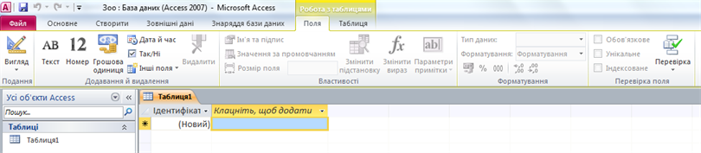

* задати назву таблиці у вікні, що відкриється. Після натискання кнопки ОК таблиця запишеться у проектовану БД, і її назва з’явиться зліва у вікні програми Access;

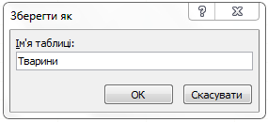

* у кожному рядку вікна Конструктора, що відкриється, описати одне поле таблиці, зазначивши його ім’я та тип даних.

Щоб створити поле таблиці, потрібно:

1. У полі Ім’я поля внести назву поля.
2. Перемістити курсор на поле Тип даних, відкрити список і обрати тип даних.
3. Змінити властивості в області Властивості поля або залишити встановлені програмою.

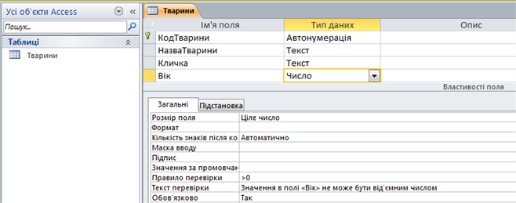

В одному полі  бази даних можуть зберігатися дані тільки одного типу.

1. Типи даних в Access.

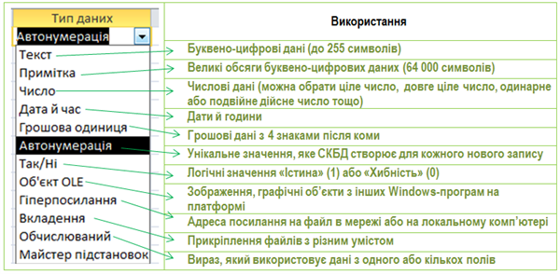

Для числових даних можна задати правило перевірки коректності уведених даних:

* у вікні Властивості в рядку Правило перевірки ввести (без лапок) >0 ;
* у рядку Текст перевірки написати текст повідомлення, що з'явиться  при порушенні умов на значення поля.

1. Ключове поле

***Ключове поле (ключ)* —** одне поле або кілька полів, значення яких дозволяють відрізнити будь-які два записи в таблиці.

 Правила введення ключових полів.

У жодних двох записах значення ключа не можуть збігатися.

У таблиці може бути кілька ключів. Із них вибирають один, який надалі буде представляти кожний запис таблиці під час утворення зв’язків. Такий ключ називають первинним.

Для створення первинного ключа необхідно:

* 1. виділити потрібне поле (тут Код Тварини);
  2. вибрати команду Конструктор → Ключове поле; зліва від імені виділеного поля з’явиться символ ключа як підтвердження того, що дане поле є ключовим.

 Для подальшого  визначення поля як первинного ключа зазвичай обирається тип даних Автонумерація.

Додавання таблиць

Додамо до БД таблиці «Родина» і «Раціон». Для цього слід:

* на вкладці Створити вибрати Таблиця;
* вибрати Вигляд/Конструкторкон.PNG;
* задати назву таблиці у вікні, що відкриється;
* описати поля таблиці.

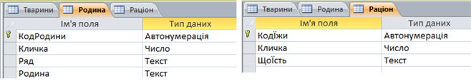

**IV. Узагальнення і систематизація вивченого.**

1. Назвіть основні об'єкти Access 2019.   
2. Що розміщено в області Усі об'єкти Access?   
3. Як можна відкрити створену БД?   
4. Поясніть сутність створення бази даних «із нуля».   
5. Які основні дії виконуються на вкладці Створення?

**V. Аналіз та підсумки уроку.**

Підводяться підсумки та робиться аналіз вивченого матеріалу.

**Домашнє завдання.** Конспект.